ОБЩЕСТВО С ОГРАНИЧЕННОЙ ОТВЕТСТВЕННОСТЬ ТОРГОВЫЙ ДОМ «ГОМЕЛЬСКИЕ СЕЛЬСКОХОЗЯЙСТВЕННЫЕ МАШИНЫ- «ПАЛЕССЕ»
(ООО ТД «ГСМ-«ПАЛЕССЕ»)
347254, РФ, Ростовская обл., Константиновский р-он г. Константиновск, п. КГУ-1, территория АТП-6
тел./факс: (86393) 6-06-50, 6-06-40 сайт: http://tdgsm.ru
ИНН/КПП 6135008319/611601001ОРГН 113618200148

Коммерческое предложение.

Грабли-ворошилки валкообразователи (ГВВ) прицепные Альбатрос

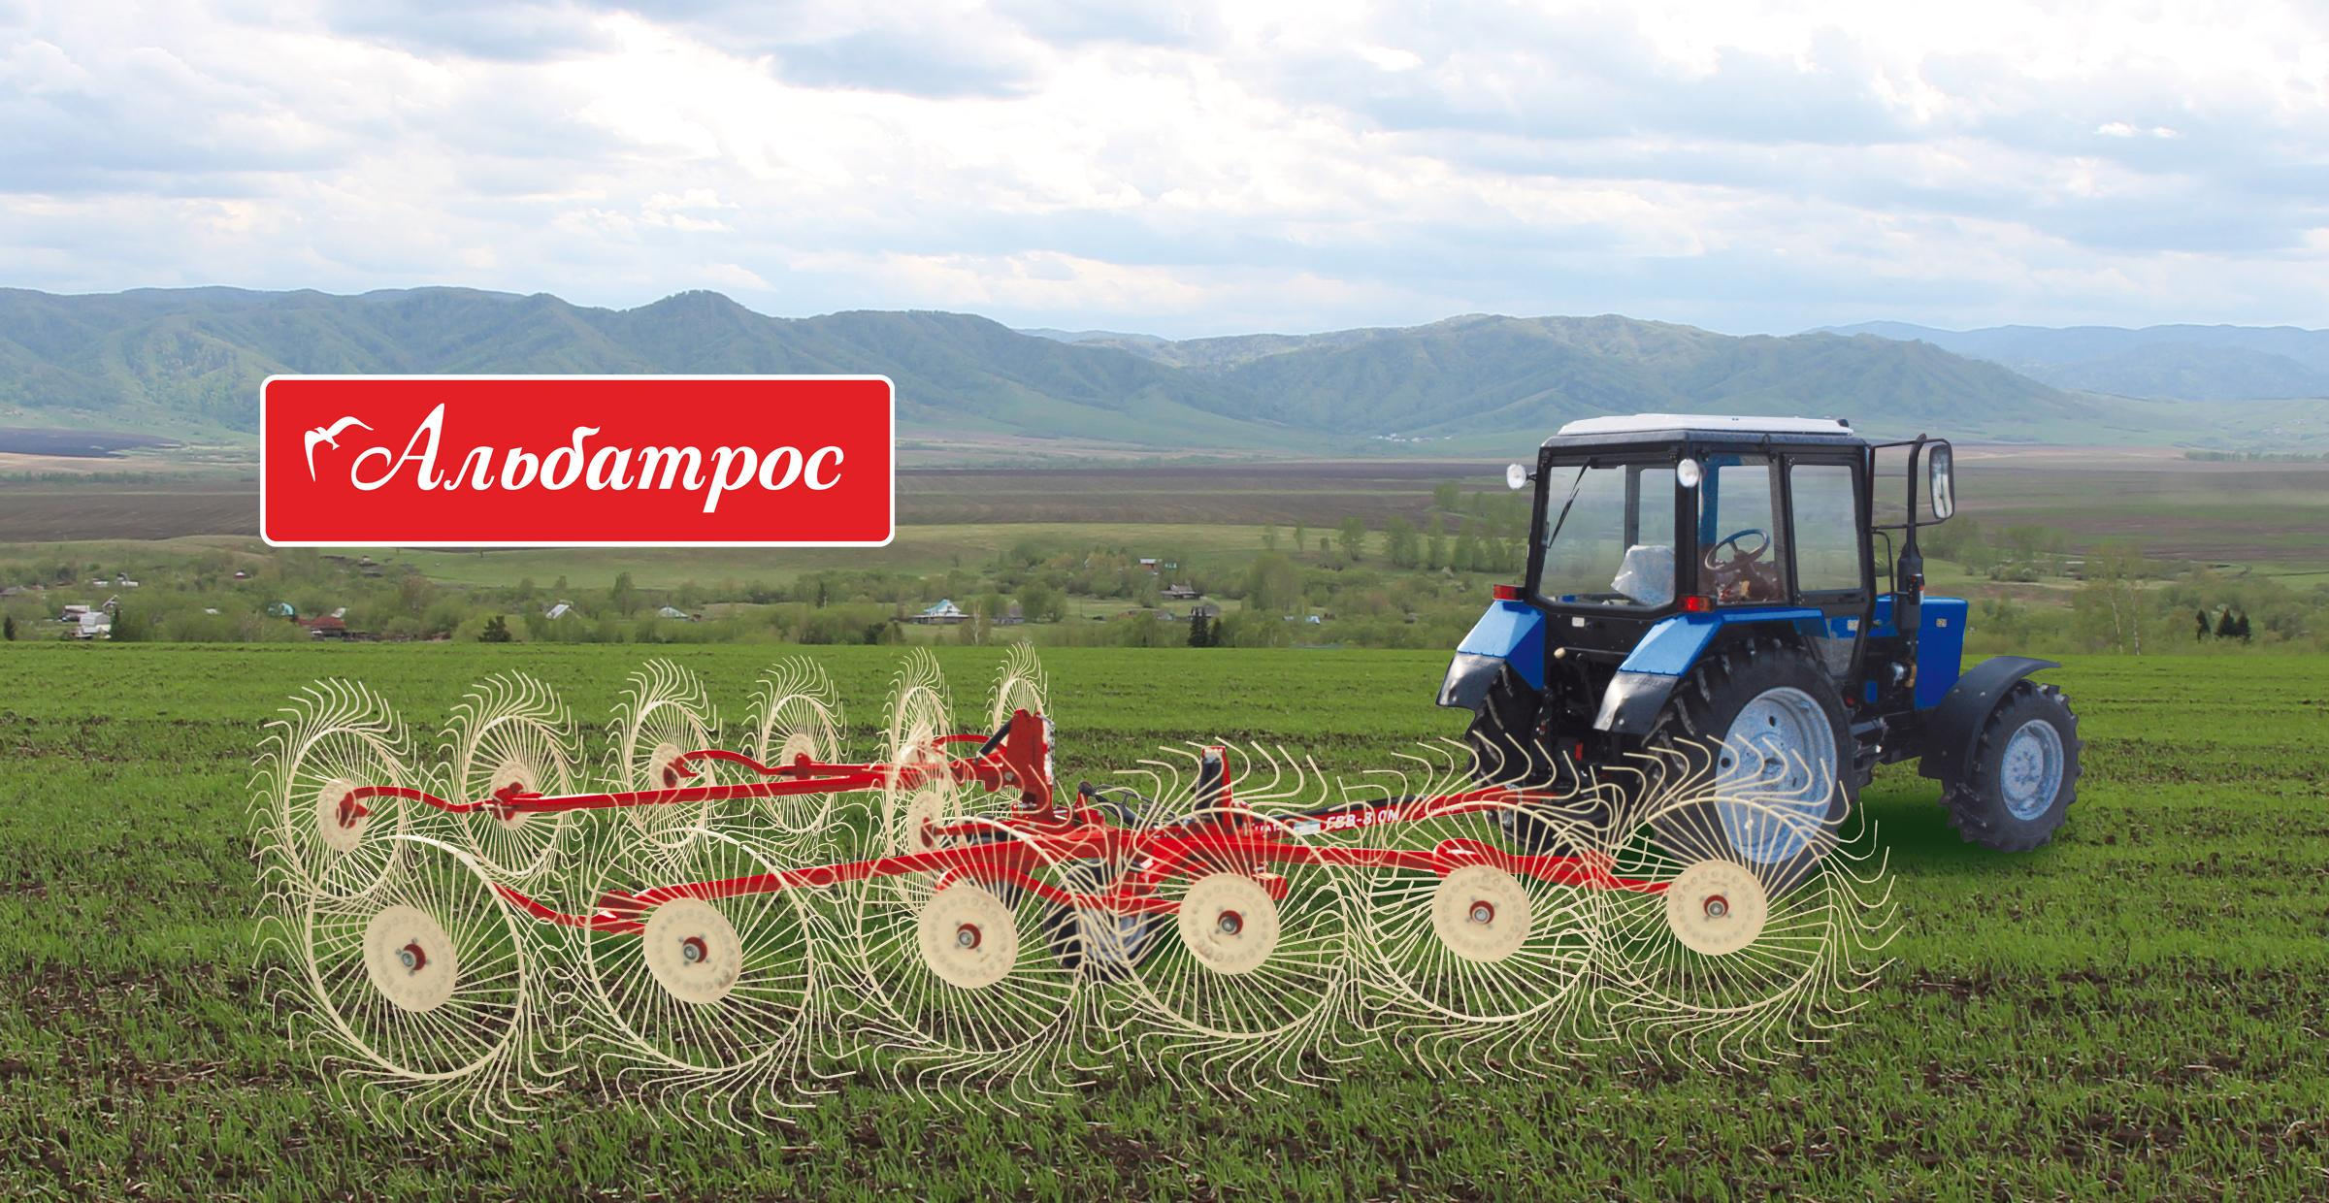
Описание
Грабли-ворошилки валкообразователи ГВВ — 6,0М «Альбатрос», ГВВ — 8,0М «Альбатрос» предназначены для ворошения провяленой травы в прокосах, сгребания ее из прокосов в валки, сдваивания и оборачивания валков.
Грабли применяются во всех агроклиматических зонах, на всех типах почв, кроме каменистых. Эффективно используются для уборки сеяных трав и естественных сенокосов урожайностью свыше 10 ц/га на равнинах при влажности массы 25-80%.
Грабли агрегатируются с тракторами класса 0,6-1,4 т.с., с давлением в гидросистеме до 16 МПа.

Железные аргументы «ЗА!» грабли ГВВ прицепные "Альбатрос":
- Валок травы не скручивается и остается мягким даже при высокой влажности массы;
- Благодаря оригинальной форме пальцев в сочетании с пружинным блоком рабочих колес происходит полное копирование микрорельефа почвы, что позволяет без потерь убирать всю кормовую массу и одновременно минимально травмировать почву;
- Валок не загрязняется землей и камнями;
- Грабли легко переводятся в рабочее положение и складываются в транспортное положение с помощью гидросистемы трактора;
- Грабли без потерь убирают высоко- и низкоурожайные травостои;
- Невысокая стоимость технического обслуживания;
- Высокая рабочая скорость;
- Полная автоматизация рабочего процесса;
- Рабочее колесо смонтировано на ступице с 2 подшипниками, обеспечивающими длительную работу без обслуживания;
- Граблина г-образной формы изготовлена из пружинной проволоки диаметром 7мм;
- Грабли изготовлены из качественных материалов, использованы стали марок 20, 45, 40Х, 09Г2С.

Технические характеристики
Наименование параметра |  | ГВВ-6,0М  «Альбатрос» | ГВВ-8,0М  «Альбатрос»
Рабочая ширина захвата, м |  | 6 | 8
Производительность, га/час |  | 7,2 | 9,6
Количество гидроцилиндров, шт |  | 2
Количество рабочих колес, шт |  | 9 | 13
Диаметр рабочих колес, мм |  | 1450
Диаметр пружинного пальца, мм |  | 7
Рабочая скорость, км/ч, не более |  | 20
Транспортная скорость, км/ч, не более |  | 20
Габаритные размеры при сгребании, мм: | длина | 6200 | 8200
 | ширина | 5700 | 6500
 | высота | 1500 | 1500
Габаритные размеры при ворошении, мм: | длина | 7500 | 9700
 | ширина | 4900 | 6200
 | высота | 1500 | 1500
Габаритные размеры в транспортном положении, мм: | длина | 2800 | 2800
 | ширина | 4850 | 6250
 | высота | 2900 | 2900
Масса, кг |  | 650 | 750
Срок службы, лет |  | 7
Число обслуживающего персонала, чел |  | 1
Рекомендуемый тяговый класс тракторов |  | 0,6-1,4

ООО ТД «ГСМ- «Палессе»
Отдел продаж
Адрес: 347254, РФ, Ростовская область, Константиновский район,
г. Константиновск, п. КГУ-1, территория АТП-6.

